认识射线、直线和角
- 教学内容：
苏教版《义务教育教科书·数学》四年级上册第 77～78页例1、例2，“试一试”、“练一练”，练习十三第1～3题。
- 教学目标：
1.学生进一步认识线段，认识射线和直线的特征，知道它们之间的联系和区别；进一步认识角，会用数学语言描述角的特征，能正确使用角的符号，知道角的各部分名称。
2.学生通过画一画、数一数等活动初步感悟从一点出发可以画无数条射线，
经过一点可以画无数条直线，经过两点只能画一条直线。
3.学生经历操作、观察、比较等活动过程，培养初步的空间想象能力，体会数学与现实生活的密切联系。
- 教学重点：
认识射线、直线和角的特征，知道线段、射线、直线之间的联系和区别。
- 教学难点：
建立射线、直线的直观表象，初步理解“无限延伸”“无限长”的内涵。
- 教学过程：
- 情景引入，复习线段
课件播放《西游记》主题音乐。
师：这段音乐熟悉吗？《西游记》中你最喜欢谁？
师：孙悟空的本领可大了，相信大家都喜欢他，他有一件特别厉害的武器，知道是什么吗？
（课件出示金箍棒。）
师：如果把金箍棒看成线，像这样一段直直的线，在二年级的时候我们认识过，它叫？叫线段。线段有什么特点呢？
生：线段是直直的,有两个端点。（教师顺势板书：直的 两个端点）
师：你能在练习纸上画出一条线段并测量出它的长度吗？（教师也在黑板上画
一条线段）
师：谁来说说你画的线段有多长？
生1：6厘米9毫米。
生2：6厘米。
生3：2厘米。
师：我们画的线段有长有短，说明线段是——
生：可以量出长度的。
师：也就是说线段是有限长的。（板书：有限长）
【设计意图：本节课将孙悟空引入数学课堂，创设金箍棒的变化、花果山到天庭的最短路线、如来佛祖与孙悟空打赌等引人入胜的情境，将射线、直线的特征，两点之间的距离，线段、射线与直线的关系，角的特征等巧妙融合于其中，帮助学生借助直观形象的实例去理解抽象的数学概念。】
- 激趣探索，认识射线、直线
- 认识射线

（课件出示孙悟空将金箍棒一端托在手中的图片，如图1。）

过渡：孙悟空从东海龙宫得到金箍棒以后，他的猴子猴孙便让他展示一下得来的宝贝，瞧！
师：孙悟空的金箍棒非常神奇，只要同学们一起喊长，金箍棒就会变长。
（课件播放金箍棒向一端不断变长的动画。）
师：如果我们不停地喊“长”“长”“长”……金箍棒会怎么样？如果把这
根一端无限延长的金箍棒也看成一条线，它还是线段吗？为什么？
生1：不能用线段表示了,因为它可以无限延长。
生2：它量不出长度来。
生3：它是无限长的。
师：是的，在数学上，像这样的线我们把它看作射线。（板书：射线）刚才我们是怎样把线段变成射线的？
生：把线段一端无限延长,就可以得到一条射线。
师：你能在练习纸上把刚才画的那条线段也变成一条射线吗？试着画一画。
学生尝试画射线，教师巡视。
生1：我是先把右边的端点擦掉，再把线往右边延长。
生2：我跟他相反，我是擦掉左边的端点，再把线往左边延长。

生3：我是擦掉了一个端点，这边没有端点就表示可以无限延长了。
师：说得太好了！谁来完整地说一说射线有什么特点呢？
生 1：射线是由一个端点和一条直直的线组成的，不可以量出长度。
生2：射线是无限长的。
师：也就是说射线是——直的，它只有——一个端点，所以它是——无限长的。（板书：直的 只有一个端点 无限长）
【设计意图：金箍棒是学生都非常熟悉的孙悟空的宝物，金箍棒延伸的过程和线段延长为射线、直线的过程有很大的相似之处。因此，课始创设金箍棒向一端无限延伸和向两端无限延伸的情境，让学生经历“观察—感知—想象”的过程，从而使学生头脑中对射线和直线的表象逐渐清晰，形象直观地体会“无限延长”“无线长”的特征，促进学生形成正确的几何概念。】
- 认识直线
过渡：通过学习，我们知道了把线段的一端无限延长就可以得到一条射线，那如果把线段的两端都无限延长。
（1）思考：会变成怎样呢？（停顿）
（2）课件演示，引出直线的概念。
学习单：（出示后，指名读一读，明确要求）
①同桌做一做：尝试用手势表示出直线。
②独立画一画：尝试画出一条直线
③小组议一议：直线有怎样的特征？
（3）集体反馈
指名学生用手势表示，全体学生一起做一做
学生指导教师在黑板上画一条直线
交流直线的特征（集体填写表格）
师：谁能来完整地说一说？
生：直线是直的，没有端点，可以无限延长。
师：是的，直线没有端点，所以可以无限延长。（板书：直的 没有端点 无限长）刚才我们一起认识了两个新朋友，它们是——
生：射线和直线。（板书课题：射线和直线）
- 区别联系
师：同学们，仔细对比一下，线段、射线和直线有什么相同点和不同点呢？轻声和你的同桌说一说，再填写表格。
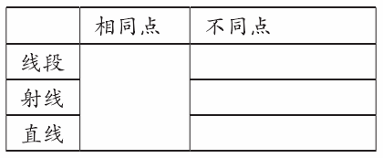

师：相同点：线段、射线和直线都是直的；不同点：线段有两个端点，所以它的长度是有限的；射线只有一个端点，另一端可以无限延长，所以它的长度是无限长的；直线没有端点，两端都能无限延长，所以它也是无限长的。（形成板书）
师：通过对比，我们知道了线段、射线和直线的相同点和不同点，你能判断一下下面哪些是线段，哪些是射线，哪些是直线吗？先自己想一想。
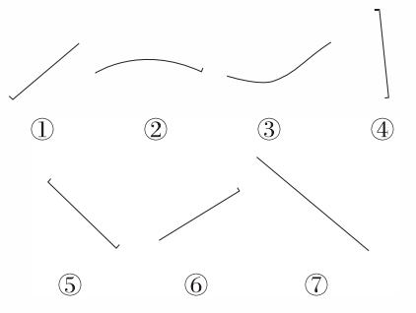

生：第一条和第六条是射线，第四条和第五条是线段，第七条是直线。
师：能分别说说你的理由吗？
……
师：第三条线怎么既不是线段，也不是射线和直线啊？
生：因为它不是直的。
- 对比感悟，认识距离
- 经过一点可以画无数条直线。
师：孙悟空除了拥有厉害的金箍棒还会72般变化，瞧，他给我们变出了一个点（屏幕上出现了一个点），经过一点能画几条直线呢？给你10秒钟，看看你能画出几条直线。请完成在学习单上。
生1：我画了5 条。
生2：我画了7 条。
师：还有更多的吗？你画了多少条？
生：我画了8 条。
师：如果老师再给你时间的话，你还能再画吗？
生：（齐）能！
师：（课件演示）还能画吗？（能）还能画吗？（能）还能画吗？能画得完吗？说明经过一点能画几条直线呢？
生：无数条直线。
师：是的，经过一点可以画无数条直线。
- 经过两点只能画一条直线。
师：看样子经过一个点画直线难不住大家，如果再增加一个点，现在屏幕上出现几个点了？（两个）经过两点可以画多少条直线呢？试着在学习单上画一画。
作品1：展示学生只经过一点画出很多条直线的作品。
生：我觉得要经过两个点，只能画一条直线，不能画那么多。
师：那他哪里错了呢？
生：他是经过一个点画了许多条，而不是在两个点上一起画，也就是说我们必须要同时经过两个点来画。
作品2：线段
师：那这个小朋友画的呢？（展示学生作品）他经过两点了啊，画得对吗？
生：不对，他画的是线段。
师：我们要求画的是什么呀？
生：直线。
作品3：直线
师：那这个同学画的对吗？（展示学生作品）经过两点能画几条直线呢？
生：只能画一条。
师：经过两点只能画一条直线。
- 两点间的距离。
过渡：今天大家表现太好了，孙悟空决定赶紧要到蟠桃园去摘些仙桃给大家品尝，从花果山到蟠桃园，有三条路线，你觉得孙悟空会选哪一条呢？（出示下图）为什么？
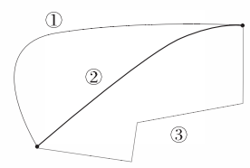

生：选第2条，因为这条路最近。
师：你的眼睛真是像孙悟空的火眼金睛一样，一下就帮悟空找到了最近的路线，因为：连接两点之间的所有连线中，线段最短。像这样，连接两点的线段的长度叫作这两点间的距离。你能量出这两点之间的图上距离吗？在学习单上量一量，写一写。
师：这两点之间的距离是多少厘米？
生：这两点之间的距离是3厘米。
- 线段、射线和直线的联系。
师：来到蟠桃园，孙悟空一下就被满园的蟠桃吸引住了，一边吃一边扔，把蟠桃糟蹋了个精光，这下可惹怒了玉帝。玉帝便请来了如来佛祖，如来佛祖和孙悟空打了个赌：只要你能翻出我画的这根线，就让你回花果山，让我们来看一看。
（课件播放孙悟空左右翻筋斗的动画，配音：俺老孙一个筋斗云十万八千里，今天怎么左翻不出去，右也翻不出去，如来佛祖使的什么把戏？）
师：同学们你们知道如来佛祖使的是什么把戏吗？
（课件播放孙悟空用金箍棒将如来佛祖画的线敲成两段、三段的动画。）
师：直线被孙悟空敲成两段后，直线变成什么了？敲成三段呢？
师：看来线段、射线都是直线的一部分。
- 沟通联系，角的再认
- 认识角
师：如来佛祖一看孙悟空耍赖，连忙扔出一粒佛珠，佛珠发出两条敲不断的光线。
师：你觉得孙悟空能逃得出去吗？（不能）为什么？
生：因为这是两条射线，它是无限长的。
师：你说得真好！那佛珠发出的两条射线组成了什么图形？
生：角
师：你会画一个角吗？请画在学习单上。
师：我们一起来看看这3幅作品。
呈现学生作品：
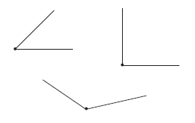

师：这些图形分别是什么角？
生：锐角、直角和钝角。
师：你是怎么画的？
生：以一点为端点，画两条射线。
师：也就是说从一点引出的两条射线可以组成角。
教师在黑板上画出一个角，认识角的顶点和两条边。
师：角通常用符号“∠”表示，（教师画出角的符号）它跟小于号不同，这里是一条短横。为了清楚地表示这个角，我们通常会在这里标上一个数（标上“1”），这个角就读作“角一”。
师：你能像老师这样标一标，写一写，读一读吗？请在你刚才画的角上完善一下。
- 练习角
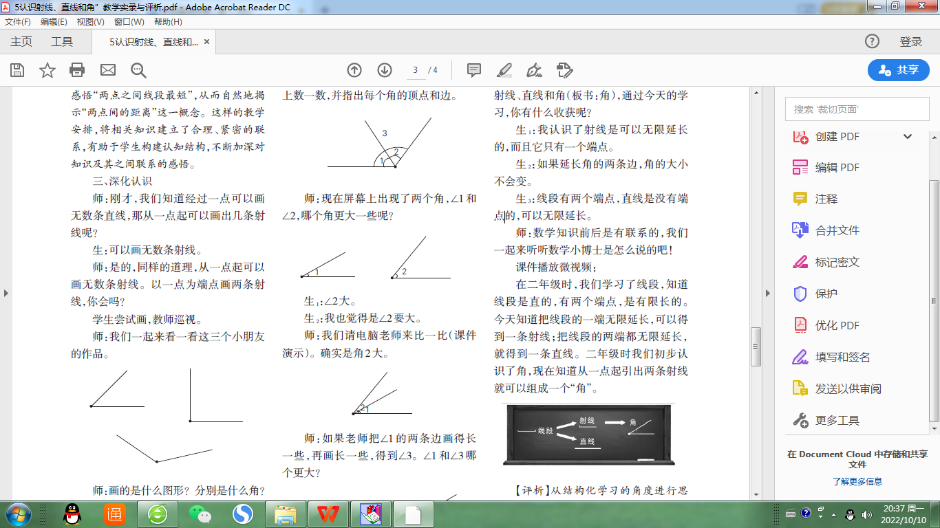
师：刚才我们知道从一点引出的两条射线可以组成一个角。那么从一点起引出3 条射线可以组成几个角呢？在练习纸上数一数，并指出每个角的顶点和边。

师：现在屏幕上出现了两个角，∠1 和∠2，哪个角更大一些呢？

生1：∠2 大。
生2：我也觉得是∠2 要大。
师：我们请电脑老师来比一比（课件演示）。确实是角2 大。

师：如果老师把∠1 的两条边画得长一些，再画长一些，得到∠3。∠1 和∠3 哪
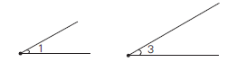
个更大？

生1：它们两个角一样大，虽然∠3 比∠1 的边长一点，但是仍然是两个角一样
大。
生2：只要不改变两条射线张开的距离，就不会改变角的大小。
师：那为什么老师可以随意延长它的两条边呢？
生：因为角的两条边都是射线，射线是无限长的。
- 回顾反思，形成结构
师：小朋友们，今天我们一起认识了射线、直线和角（板书：角），通过今天的学习，你有什么收获呢？
生1：我认识了射线是可以无限延长的，而且它只有一个端点。
生2：如果延长角的两条边，角的大小不会变。
生3：线段有两个端点，直线是没有端点的，可以无限延长。
师：数学知识前后是有联系的，我们一起来听听数学小博士是怎么说的吧！课件播放微视频：
在二年级时，我们学习了线段，知道线段是直的，有两个端点，是有限长的。今天知道把线段的一端无限延长，可以得到一条射线；把线段的两端都无限延长，
就得到一条直线。二年级时我们初步认识了角，现在知道从一点起引出两条射线
就可以组成一个“角”。

